Юрий Васильевич Прохоров
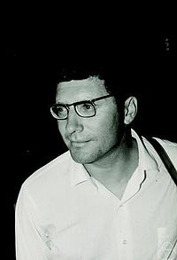
Родился 15 декабря 1929, Москва
Скончался 16 июля 2013, Москва
Российский математик, академик АН СССР с 1972 (РАН с 1991), доктор физико-математических наук. Основные труды по теории вероятностей (предельные теоремы для сумм независимых случайных величин, усиленный закон больших чисел, случайные процессы). Главный редактор журнала «Теория вероятностей и её применения»; член редколлегии журнала «Вестник АН СССР», член редколлегии 3-го издания Большой советской энциклопедии. Лауреат Ленинской премии (1970). Член редколлегии журнала «Доклады Академии наук».

Вехи биографии
- Окончив в возрасте 14 лет среднюю школу, в 1944 г. поступил на механико-математический факультет МГУ, c осени 1947 г. начал участвовать в работе научного семинара под руководством А. Н. Колмогорова.
- В 1949 году окончил Московский государственный университет имени М. В. Ломоносова.
- В 1956 году защитил диссертацию на соискание степени доктора физико-математических наук, в 1958 году получил звание профессора.
- 1 июля 1966 года избран членом-корреспондентом АН СССР в отделение математики.
- 28 ноября 1972 года избран академиком АН СССР в отделение математики по специальности «математика».
Заслуженный профессор Московского университета (1996).
Главный редактор журнала «Теория вероятностей и ее применения» (1967—1987, 1992—2013)
Главный редактор журнала «Обозрение прикладной и промышленной математики» (1994—2013)
Председатель Оргкомитетов и Оргбюро Всероссийских Школ-коллоквиумов по стохастическим методам (1995—2013) и
Всероссийских Симпозиумов по прикладной и промышленной математике (2000—2013).

